Муниципальное дошкольное образовательное казенное учреждение
детский сад комбинированного вида «Сказка»
пгт Лёвинцы Оричевского района Кировской области

Конспект осеннего развлечения
«ВЯТСКАЯ ЯРМАРКА»

Использование фольклора на музыкальных занятиях
с целью развития музыкальных способностей и формирования
любви к родному краю у детей старшего дошкольного возраста

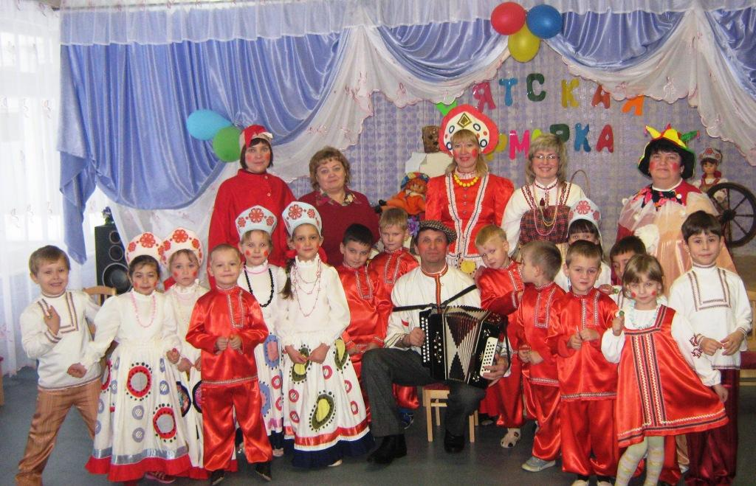

Подготовила
музыкальный руководитель
1-й квалификационной категории
Злобина Евгения Ивановна

пгт Лёвинцы
Цель: формирование у детей познавательного интереса к быту и традициям своего народа через историческую память, воспитание любви к малой и большой Родине; развитие творческой личности через развитие музыкальных способностей.
Задачи:
Воспитательная: воспитывать у детей желание познавать культуру вятского народа через пословицы, загадки, поговорки, песни, игры и пляски.
Образовательная: научить детей петь дружно, слушать друг друга, передавать при исполнении вятских народных песен, потешек их шутливый характер.
Развивающая: развивать танцевально-игровые творческие навыки, формировать навыки художественного и эмоционального исполнения различных образов и театральных постановок.
Участники: скоморох, коробейник, дымковская игрушка
ХОД ПРАЗДНИКА
Скоморох:
Над Вяткой солнышко встает
Спеши на ярмарку народ!
Народ собирается,
Ярмарка открывается!

Выход детей песня «Как на ярмарке веселой»
(«Муз. руководитель 4/2007 стр.27, приложение 1)

Скоморох:
Веселится народ, гуляет,
Товар разный покупает.
И мы с вами сегодня не будем скучать,
Дорогих гостей пора встречать!

Выход коробейника под музыку

Коробейник: Здравствуйте дети, здравствуйте гости! Вы меня узнали? Как зовут, угадали?

Дети: Коробейник.

Коробейник: Я коробейник Ивашка,
На мне красная рубашка!
Хожу по городам и селам
Со своим товаром веселым!

Скоморох: Проходи коробейник, гостем будешь на нашем празднике. А что у тебя за товар?

Коробейник:
Балалайки, дудочки,
Крендельки да булочки,
Веселые матрешки,
Да расписные ложки!

Скоморох: Ну что, коробейник, доставай свои ложки, купим мы их у тебя, да танец «ложкарей» спляшем!

Коробейник:
Товар у меня не за деньги продается, а за загадки, пословицы, шутки, да разные вятские прибаутки! Вот отгадаете мои загадки - так и быть, отдам ложки даром. Готовы?
Загадки:
1. Бьют - не плачет, а только лучше скачет! (мяч)
2. Зубы есть, а не ест. (расческа)
3. Красное коромысло через реку повисло. (Радуга)
4. Старик у ворот тепло уволок,
Сам не бежит, и стоять не велит! (Мороз)
5. Черный Ивашка, деревянная рубашка,
Где носом ведет - там заметку кладет. (карандаш)
6. Что же это за девица – не швея, не мастерица,
Ничего сама не шьет, а в иголках круглый год! (Елка)
Загадки взрослым:
- Что глазами видеть можно, а руками взять нельзя? (тень)
- Сверху дыры, снизу дыра, а посередине огонь да вода. (самовар)
- Собственная моя вещь – сам я пользуюсь мало, а люди – всегда. (имя)

Коробейник: Молодцы, умеете отгадывать загадки. Время даром не теряйте – весь товар мой разбирайте!

Танец «Ложкарей» по выбору музыкального руководителя

Коробейник:
Чтобы время зря не терять,
Предлагаю игры, забавы начать!
Вызываю добровольцев – удальцов,
Чья команда победит –
Тот и будет своей силой знаменит!

Соревнование «Перетягивание каната»

Коробейник: Девицам тоже заданье есть: кто быстрее смотает клубок?

Скоморох: А сейчас ребята, скажите, может, вы знаете какие пословицы да поговорки?
У нас на Вятке – свои порядки!
Долог день до вечера, кому делать нечего!
Трус и таракана принял за великана!
У страха глаза велики!
Пословицы
Если осенью много рябины – год будет урожайным!
Месяц июнь – на работу плюнь!

Коробейник: Я вот смотрю и радуюсь: как много гостей у нас сегодня! А много гостей – много новостей! Давайте послушаем:

Сценки детей(исполняются парами)
- Антон, иди к нам!
- Не могу, медведя поймал!
- Так веди его сюда!
- Так он меня не пускает!

- Сашенька, детка, о чем плачешь?
- Да об ворота головой стукнулся!
- Когда это случилось?
- Вчера!
- А что ты сегодня плачешь?
- Да ведь вчера дома никого не было!

- Федул, чего губы надул?
- Да кафтан прожег!
- А велика–ли дыра-то?
- Да один ворот остался!

Скоморох: Веселил нас много раз
Русский танец – перепляс!
Сколько удали, задора,
Сколько радости во взоре!
Выходи смелее друг,
Плясуны, вставайте в круг!

Танец с семечками. (Сборник «Топ, топ, малыши)
(Стук в дверь):

Скоморох: А вот и гости к нам пожаловали. Гость на гость – хозяину в радость.

Выход Дымковской игрушки

Дымковская игрушка: Здравствуйте дети, здравствуйте гости! Я – гордость вятской земли, славлюсь я по всей стране. А вы меня узнали?

Дети: Узнали, ты Дымковская игрушка!

Дымковская игрушка: (подходит к дымковским игрушкам, которые находятся на столе):
Здесь всегда народ толпится
И не может надивиться,
Барыни нарядные,
Статные да ладные!
А под наши веселые русские пляски, они оживают, как будто бы в сказке.
Выходят девочки-игрушки и читают стихи:
Наши руки крендельком,
Щёки, словно яблоки,
С нами издавна знаком
Весь народ на ярмарке.

Мы игрушки расписные
Хохотушки вятские,
Щеголихи слободские,
Кумушки посадские.

Что нам дома сидеть?
Вышли петь и плясать
На других поглядеть
И себя показать.

Танец с платочками.(по выбору музыкального руководителя)
Скоморох:
Раз на улице веселье,
Запестрили карусели,
А народ шумит, как шмель,
Ох, какая карусель!
Дымковская игрушка:
Кавалеры, приглашайте барышень,
Прокатите их, пожалуйста!

Коробейник: Кому делать нечего, катайтесь хоть до вечера!

Игра «Карусель»
Выход гармониста, общая пляска под гармошку.
Скоморох:
Ярмарка закрывается,
Со всеми мы прощаемся,
Гостям спасибо говорим!
Всех от души благодарим!

